**Чернівецький національний університет імені Юрія Федьковича**

**Інститут фізико-технічних та комп’ютерних наук**

**Кафедра Математичних проблем управління і кібернетики**

**Лабораторна робота № 6**

**«Спадкування. Віртуальні класи. Віртуальні функції. Абстрактні класи*.*»**

**з дисципліни  
 “Об’єктно-орієнтоване програмування ”**

**Варіант № 3**

**Виконав : Єнакій В. В.**

**ст. гр. 241Б**

**Прийняв(-ла):**

**Ассистент Руснак О. В.  
 Ассистент Літвінчук Ю. А.**

**Чернівці – 2023**

**Завдання:**

**Задача 1.3.**

Створити дві ієрархії класів з віртуальним та без віртуального успадкуванням з елементами даних класів у кожному класі. Схема успадкування на рисунку за варіантами. Створити об’єкти похідних класів з віртуальним та без віртуального успадкуванням. Вивести розміри об’єктів даних класів.

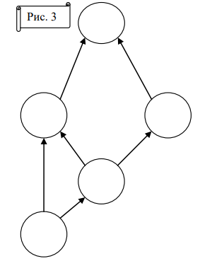

**Задача 2.3.**

Створити абстрактний клас набір дані із віртуальною функцією норма. Створити похідні класи: комплексне число, вектор з 10 елементів, матриця (2х2). Визначити функцію норми: для комплексних чисел - модуль у квадраті, для вектора - корінь

**Задача 3.3.**

Ієрархія типів складається з сутностей: людина, батько, мати, дочка.

**Реалізація :**[VLazorykOOP/ooplab6_u-VasyaSuper: ooplab6_u-VasyaSuper created by GitHub Classroom](https://github.com/VLazorykOOP/ooplab6_u-VasyaSuper)

**Висновок :**

Виконуючи задану лабораторну роботу, я покращив навики створення класів.  
Засвоїв методи наслідування та композиції